ПЛАН-КОНСПЕКТ ВНЕКЛАССНОГО МЕРОПРИЯТИЯ.
ВСЕОБЩАЯ ИСТОРИЯ. ДЛЯ ОБУЧАЮЩИХСЯ 6 КЛАССА.
Предмет: Всеобщая история
Форма проведения: Викторина
Тема мероприятия: «Занимательное Средневековье»
Цель мероприятия: Закрепить знания обучающихся по истории Средних веков
Задачи мероприятия:
- Обучающая (повторить и закрепить в игровой форме ранее изученный материал);
- Развивающая (развить у обучающихся умение работы в команде, развить умение кратко и чётко отвечать на вопросы, развить творческое мышление);
- Воспитательная (воспитать интерес к истории, к средневековой культуре);
Оборудование:
Для преподавателя: методические материалы, картинки, карточки с вопросами, мел, доска, стулья для жюри.
Для учащихся: столы для команд – участников, тетрадки по истории, листочки, ручки, стулья для зрителей.
План мероприятия:
1. Организационный момент.
2. Конкурс приветствия команд.
3. Конкурс «Рыцари Средневековья».
4. Конкурс «Рыцарское поведение и обычаи»
5. Конкурс «История в датах».
6. Конкурс « Что здесь лишнее».
7. Конкурс капитанов.
8. Конкурс «Феодальное поместье»
9. Подведение итогов внеклассного мероприятия. Награждение команд.

Ход внеклассного мероприятия:
1. Организационный момент.
Приветствие. Проверка готовности класса к мероприятию. Для проведения викторины обучающиеся 6 класса делятся на 2 равные команды.
Учитель: Ребята! Сегодня мы с вами проводим увлекательную интеллектуальную викторину по истории Средних веков. Прошу команды занять свои места. Итак, мы начинаем первый конкурс.

2. Конкурс приветствия команд.
Учитель: Сейчас каждая команда должна выбрать одного капитана, и в течение 5-10 минут придумывает себе название и девиз в стиле Средних веков. Вспомните, что вы проходили на уроках истории!
Через 5-10 минут команды поочередно встают, называют название, озвучивают девиз. Максимальное количество баллов – 5.

3. Конкурс «Рыцари Средневековья».
Учитель: В этом конкурсе вам, как рыцарям Средневековья, нужно продемонстрировать свою меткость и ловкость. В сегодняшнем турнире оружием станет эрудиция и ваша память. Поочередно каждая из команд должна ответить на вопросы, время на совещание не больше 1 минуты. Правильный ответ оценивается в 1 балл.
1. Как называется состязание рыцарей в силе и ловкости? (Турнир)
2. Без кого рыцарь не может участвовать на турнире? (Лошадь)
3. Кроме лошади, что должен иметь рыцарь, явившись на турнир? (Доспехи)
4. Оружие, которым посвящали в рыцари? (Меч)
5. Крупный собственник земли в Средние века? (Сеньор, феодал)
6. Как называлось жилище крупного феодала в Средние века? (замок)
7. Вассал герцога или графа и сеньор рыцарей? (Барон)
8. Кто входил в феодальную лестницу? (Король, герцоги и графы, бароны, рыцари)
9. Отличительный знак рыцарского рода? (герб)
10. Главная башня замка? (донжон)
11. Рубаха, сплетенная из железных колец, предназначенная для защиты рыцаря? (кольчуга)
12.Металлическая шапка на голове рыцаря? (шлем)
13. Во сколько лет можно было стать оруженосцем? (15 лет)
14. Что было главным событием в жизни рыцаря? (посвящение в рыцари)

4. Конкурс «Рыцарское поведение и обычаи».
Учитель: Ребята, сейчас речь пойдёт о рыцарских нравах. Сейчас я вам раздам карточки с заданиями, которые вы должны сделать. Время на обсуждение даю вам 7-10 минут. Удачи!
Команды получают по отрывку из разных средневековых поэм. Нужно прочесть их и ответить на вопросы. Максимальное число баллов в этом конкурсе – 5.

Задания для первой команды:
В немецкой эпической поэме “Песнь о Нибелунгах” описывается праздник в земле правителя:
Две полные недели тянулся пир честной,
Веселье не стихало ни днем, ни в час ночной,
И развлекались гости, как было им угодно.
Не пожалел казны на них хозяин благородный.
Одеждой, и конями, и всяческим добром,
И золотом червонным, и звонким серебром
Он одарить приезжих велел своей родне,
Чтоб каждый щедростью его доволен был вполне.

Здесь отмечена характерная черта рыцарского поведения и обычаев. Какая? (Щедрость. Богатство.)

Задания для второй команды:
В немецкой эпической поэме “Кудруна” (XIII век) описан идеальный рыцарь:
Всему, что подобает, был выучен герой,
Ни страха, ни упрека не зная за собой.
За это восхищались им славные девицы.
Он был настолько щедрым, что все не могли надивиться.
И так он был отважен, как нам твердит молва,
Что мстил врагам и близких отстаивал права,
Не выгоды, а чести искал он в каждом деле,
О нем слагали сказки, и песни на родине пели.

Какими чертами идеального рыцаря наделен в поэме благородный герой? Как вы думаете, чему он был обучен? (Герой поэмы храбр, отважен, бесстрашен, щедр, бескорыстен, он защищает слабых. Его обучали верховой езде, владению оружием.)

5. Конкурс «История в датах».
Учитель: Ну, какая история без дат и хронологии. Сейчас мы проверим, насколько хорошо вы усвоили материал предыдущих уроков. Кто из вас запомнил больше всех дат? Это мы сейчас выясним! Время на выполнение 7-10 минут. Я в вас верю!
Раздаются карточки с датами. По истечению времени капитаны зачитывают ответы. За каждый правильный ответ – 1 балл.

Задания для первой команды:
493 г. (Италия и Рим захвачены германским племенем остготов.);
1054 г. (Официальная дата разделения католической и православной церквей.);
1381 г. (Победа венецианского флота над генуэзским — закрепление лидерства в средиземноморской торговле за Венецией.);
1492 г. (Открытие Америки Христофором Колумбом. Начало ее колонизации европейцами и гегемонии Испании на морях.).

Задания для второй команды:
843 г. (Раздел империи Карла Великого его внуками. Начало самостоятельного существования Франции и Германии.);
1206 г. (Создание Делийского султаната, объединившего значительную часть Индии.);
1453 г. (Османское войско захватывает Константинополь — гибель Византийской империи.);
1498 г. (Португальский флот достигает берегов Индии. Начало европейской экспансии в Азию.).

6. Конкурс «Что здесь лишнее?».
Учитель: Настал черёд шестого конкурса, в котором вам из ряда предложенный слов надо будет указать лишнее по вашему усмотрению, и объяснить, почему вы его выбрали. Время на обсуждение не больше 2 минут.
Раздаются карточки со словами для каждой команды. За каждый правильный ответ – 1 балл.
Задание для первой команды:
Герцог, граф, маркиз, ИНФАНТ, барон.
Шелк, РАДЖА, фарфор, пейзаж, порох.

Задания для второй команды:
Прелат, пробст, митрополит, КОРСАР, епископ.
Медресе, каллиграфия, ИНКВИЗИЦИЯ, арабески, мечеть.

7. Конкурс капитанов.
Учитель: Ребята, каждая команда выбрала себе капитана путём голосования или совещания. Это должен быть самый смелый, умный и бесстрашный игрок. Я надеюсь ваши капитаны именно такие! В следующем конкурсе ваши лидеры должны продемонстрировать эти качества. Помогать им можно, но только молча! За шум заработанные баллы будут сниматься.
Капитаны команд выходят вперёд. Вопросы задаются поочерёдно каждому из лидеров команд. За каждый правильный ответ –1балл.

1. Когда состоялся первый крестовый поход? (1096г)
2. Какой город крестоносцы взяли после осады в 1099 году? (Иерусалим)
3.Что завоевал герцог Нормандии в 1066 году? (Англию).
4. Между какими государствами шла Столетняя война? (между Англией и Францией).
5. Как зовут начальника королевской канцелярии и архива, хранителя печати? (Канцлер).
6. Средневековая испанская золотая монета, содержавшая около 12 г чистого золота? (Дублон).
7. Как называется богослужение в католической церкви, в которое входят чтение молитв, песнопения и обряд причащения? (Месса).
8. Как называется одно из высших званий в средневековых духовно-рыцарских орденах? (Командор).

8. Конкурс «Феодальное поместье»
Учитель: Сейчас начнётся последний и самый сложный конкурс сегодняшней викторины. Приготовитесь! Я сейчас вам раздам картинки с изображением замка, а вам нужно будет написать название изображённых частей. В этом конкурсе 5 баллов получит та команда, которая правильно напишет больше всех частей. Время на выполнение 5 минут. Удачи!
Раздаются распечатанные картинки-схемы с изображением замка.
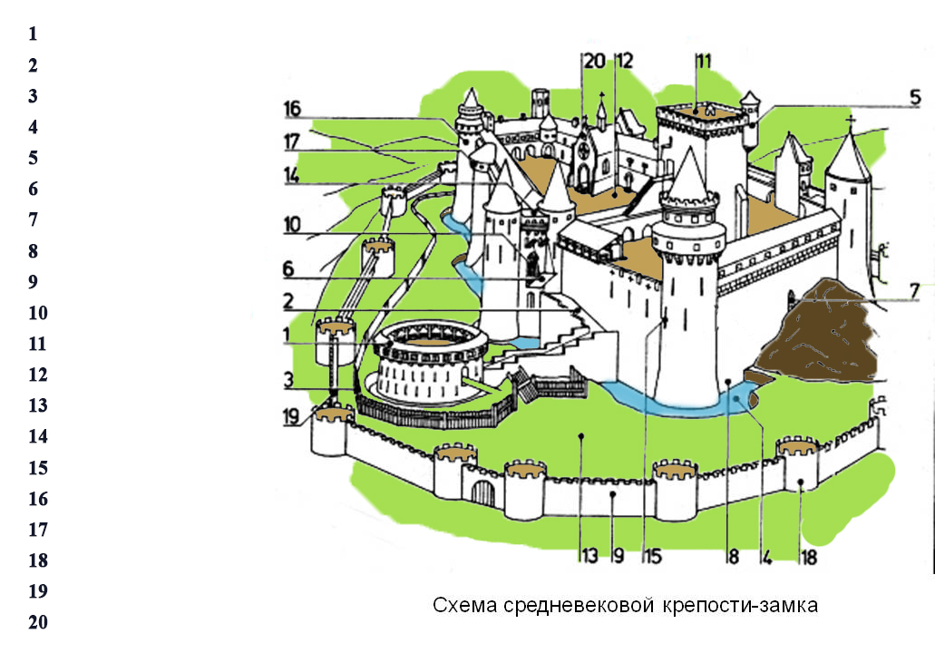
Схема средневековой крепости-замка: 1 – барбакан; 2- гать (дамба); 3- частокол; 4 - ров с водой; 5 - дозорная башня; 6 - подвесной мост; 7 – ход (вход); 9- наружная стена; 10 – подъёмная решётка; 11 – донжон; 12 - внутренний двор; 13 - дальний двор; 14 – караульня; 15 – бойница; 16 - угловая башня; 17 – боковая башня; 18 – бастион; 19 – зубчатый парапет;
20 – часовня.

9. Подведение итогов внеклассного мероприятия. Награждение команд.
Учитель: И так, ребята, сегодня мы с вами повторили и закрепили изученный материал по истории Средних веков. А теперь давайте подсчитаем баллы, которые получила каждая команда. Посмотрим, кто же у нас сегодня победил?!
Подсчёт баллов. Награждение грамотами за активное участие.
Учитель: Я надеюсь, что вам понравилась сегодняшняя викторина. Вы все сегодня хорошо потрудились!

